**KYMENLAAKSON KASVINVILJELIJÄT** Jäsenkirje 1/2015

Kylvötöitä on aloiteltu vaihtelevien säiden armoilla, toivottavasti sää selkenee ja lämpiää, jotta kaikki kylvöt saadaan ajallaan loppuun suoritetuksi!

Säistä huolimatta Kymenlaakson Kasvinviljelijät lähtevät retkeilemään entisen tavan mukaan, tällä kertaa suuntaamme lähialueelle Etelä-Karjalaan.

Retken ajankohta on 2.-3.7. ja retken hinta on 100€/ jäsen ja 150€/ ei-jäseniltä. Lisätietoa retkestä tiedotteen lopussa.

Kymenlaakson Kasvinviljelijöiden vuosikokous päätti vuoden 2015 jäsenmaksun suuruudeksi 20€/jäsen. Maksu tulee maksaa Kasvinviljelijöiden tilille 30.6.2015 mennessä, viestiosioon

”jäsenmaksu 2015”.

Tilinumero: FI68 5750 0120 1526 25 / OKOYFIHH

Kesäretken ohjelma;

2.7.

Lähtö Kouvolan matkakeskus 8:00

ABC-Tuohikotti, kahvitauko 8:45

Nokeissuo, Savitaipale 10:00

Säräpirtti, Lemi, lounas 12:00-14:00

Tilavierailu, Juuso Joona, Joutseno 15:00-16:30

Lappeenranta, majoittuminen, LPR kylpylä 17:30

Mahdollisuus saunaan kylpylässä

Mahdollisuus omakustanteiseen ruokailuun kaupungilla

3.7.

Lähtö Lappeenrannasta 9:00

Taurun Siemen Oy, Konnunsuo 10:00

Konnunsuo vankilamuseo 11:30-12:30

Omakustanteinen ruokailu matkalla Haminaan

Kohde avoin (mahdollisesti Bioetanolitehdas, Hamina) 14:00

Paluu Kouvolaan 17:00

**Sitovat ilmoittautumiset retkelle 18.6. mennessä:**

[eeva.saarikorpi@mtk.fi](mailto:eeva.saarikorpi@mtk.fi) tai 040 545 2079 (Eeva Saarikorpi)

Retkimaksu tulee suorittaa ilmoittautumisen yhteydessä Kymenlaakson kasvinviljelijöiden tilille, maksuun sisältyy majoitus aamiaisineen ja sauna/kylpylä, kuljetus ja lounas Lemin Säräpirtillä.

**Kymenlaakson Kasvinviljelijöiden tilinumero: FI68 5750 0120 1526 25 / OKOYFIHH**

**Summa: Jäsen 100€, ei-jäsen 150€**

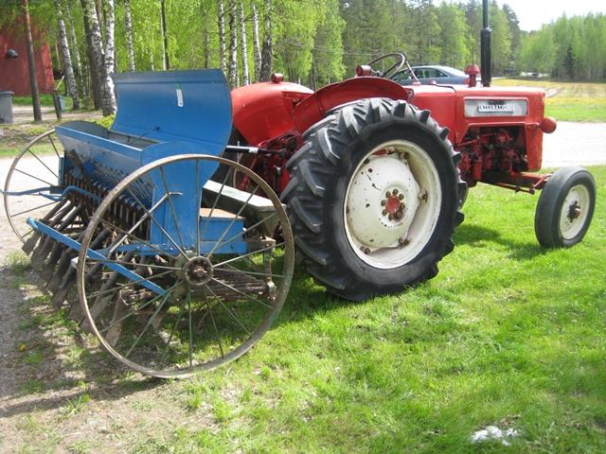

**Kevätterveisin Kymenlaakson Kasvinviljelijät ry. Johtokunta**